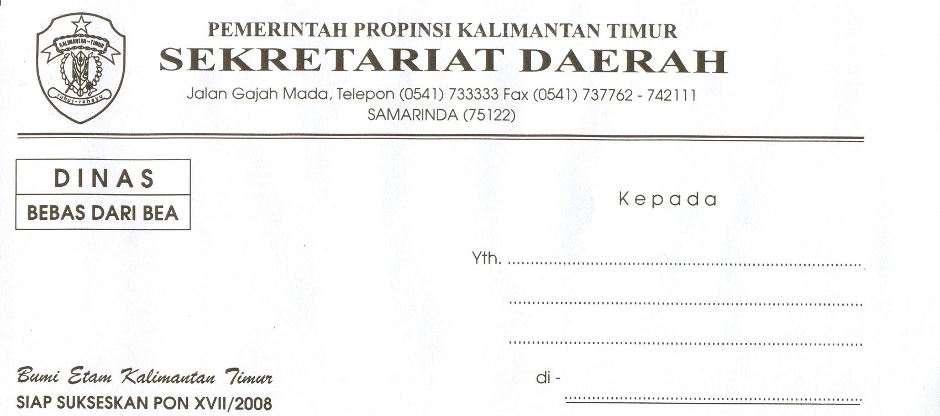

**Bupati Kutai Barat**

**Sendawar**

Nomor: 800/III.2-3560/TUUA/BKD/2020 800/III.2- /TUUA/BKD/2019

Berani Untuk Kaltim Yang Berdaulat

# PEMERINTAH PROVINSI KALIMANTAN TIMUR

**S E K R E T A R I A T D A E R A H**

Jalan Gajah Mada, Telepon (0541) 733333 Fax (0541) 737762 - 742111

S A M A R I N D A (75122)



